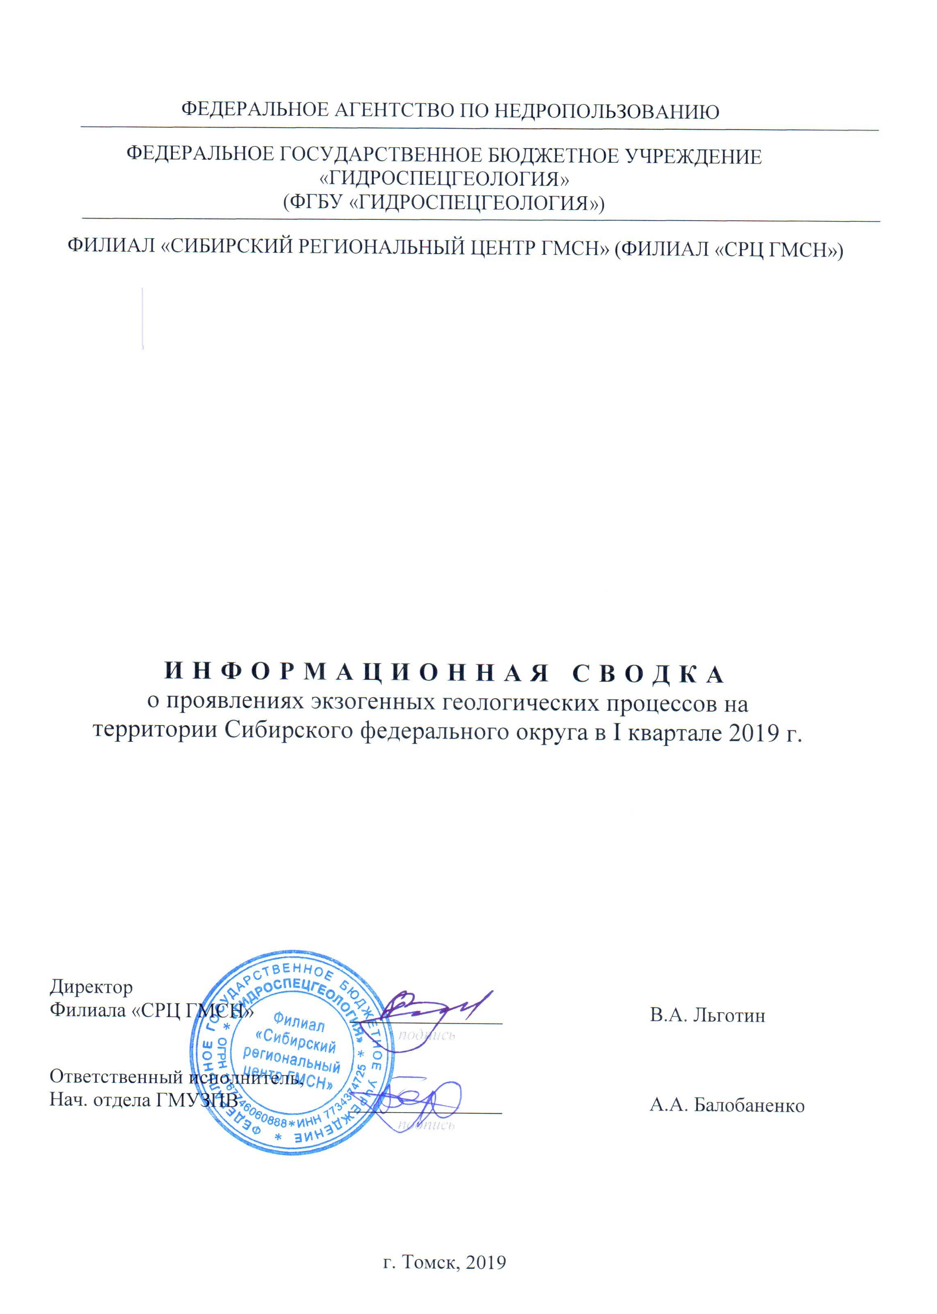

ОГЛАВЛЕНИЕ
ВВЕДЕНИЕ 3
1. РЕГИОНАЛЬНАЯ ХАРАКТЕРИСТИКА РАЗВИТИЯ ЭКЗОГЕННЫХ 3
ГЕОЛОГИЧЕСКИХ ПРОЦЕССОВ НА ТЕРРИТОРИИ Сибирского федерального округа 3
2. ХАРАКТЕРИСТИКА ПРОЯВЛЕНИЙ ЭКЗОГЕННЫХ ГЕОЛОГИЧЕСКИХ 3
ПРОЦЕССОВ, ВЫЗВАВШИХ ЧС ИЛИ ОКАЗАВШИХ ВОЗДЕЙСТВИЕ НА ХОЗЯЙСТВЕННЫЕ ОБЪЕКТЫ 3
Оползневые процессы 3
Гравитационно-эрозионный комплекс 4
Криогенное пучение 4
Подтопление 4
ЗАКЛЮЧЕНИЕ 5

Список таблиц
Таблица. Данные об активизациях экзогенных геологических процессов на территории
Сибирского федерального округа в I квартале 2019 г………………………………………..…..6

Список рисунков
Рис. Разрушающийся дом на подтопленной территории по ул. Железнодорожная в п. Пригородный, Кемеровская область – Кузбасс…..……………………………………………5

Список приложений
Приложение 1. Карта активизации ЭГП на территории СФО в I квартале 2019 г......................7
Приложение 2. Проявления ЭГП на территории СФО в I квартале 2019 г……………………..8

ВВЕДЕНИЕ
Информационная сводка о проявлениях экзогенных геологических процессов (ЭГП) в I квартале 2019 г. на территории Сибирского Федерального округа составлена по данным наблюдений на участках и пунктах, входящих в состав государственной опорной наблюдательной сети (ГОНС), результатов оперативных обследований хозяйственных объектов, проведенных в связи с негативным воздействием на них процессов в отчетный период, а также по сведениям из других источников - сообщений администраций муниципальных образований, подразделений МЧС, средств массовой информации.
В течение I квартала 2019 г. на территории СФО были отмечены проявления процессов подтопления, оползневых и гравитационно-эрозионных процессов, процессов криогенного пучения (Табл.).

1. РЕГИОНАЛЬНАЯ ХАРАКТЕРИСТИКА РАЗВИТИЯ ЭКЗОГЕННЫХ

ГЕОЛОГИЧЕСКИХ ПРОЦЕССОВ НА ТЕРРИТОРИИ Сибирского федерального округа
В I квартале 2019 г. наблюдались процессы подтопления в гг. Барабинске, Татарске, Бердске, Чулыме, пгт. Мошково, сс. Багане, Лебедевке Новосибирской области, п. Пригородный Кемеровской области – Кузбассе, г. Минусинске Красноярского края, оползневые процессы – в г. Барнауле Алтайского края и населенных пунктах Республики Алтай, гравитационно-эрозионные процессы – в Республике Алтай и Кемеровской области – Кузбассе, криогенное пучение – на дорогах в Республике Тыва. Причинами развития процессов подтопления в Новосибирской области являются природные (сезонные и многолетние подъёмы грунтовых вод) и техногенные (значительные потери из водонесущих коммуникаций, отсутствие регулирования поверхностного стока) факторы. Активизация гравитационно-эрозионных и оползневых процессов произошла в результате замачивания поверхности склонов талыми водами в период начала весеннего снеготаяния и оттаивания грунтов.
На территории республик Бурятия, Хакасия, Забайкальского края, Иркутской, Омской и Томской областей проявления опасных ЭГП, угрожавших населенным пунктам и хозяйственным объектам, не выявлены.

2. ХАРАКТЕРИСТИКА ПРОЯВЛЕНИЙ ЭКЗОГЕННЫХ ГЕОЛОГИЧЕСКИХ

ПРОЦЕССОВ, ВЫЗВАВШИХ ЧС ИЛИ ОКАЗАВШИХ ВОЗДЕЙСТВИЕ НА ХОЗЯЙСТВЕННЫЕ ОБЪЕКТЫ
За отчетный период отдельные проявления ЭГП характеризовались средней и низкой активностью, что обусловило в ряде случаев негативное воздействие на населенные пункты и отдельные инженерно-хозяйственные объекты (Табл.).

Оползневые процессы
Республика Алтай. Пункт наблюдений Горно-Алтайский охватывает территорию агломерации Майма – Горно-Алтайск – Кызыл-Озек и ее окрестности. По данным обследования активность современных мелких оползней на территории г. Горно-Алтайска и с. Кызыл-Озек низкая, по стадии развития все оползни остановившиеся или приостановившиеся. Суммарная площадь территории, пораженной процессами, составляет 0,0022 км². В зоне воздействия находятся приусадебные участке, а также непосредственно жилые дома и надворные постройки. Наибольшую опасность представляет оползень, развивающийся по ул. Черноплодная, 10. Сооруженная здесь в 2010 г. подпорная стенка защищает лишь часть дома, эффективность ее незначительная. Фундамент дома деформирован, по фундаменту развиваются трещины.
На пункте Майминский оползень прирост площади оползня за период 2018-2019 гг. составил 1121 м², рост площади происходит вверх по склону. В 4,9 м выше надоползневого уступа зафиксирована дугообразная трещина растяжения глубиной до 1,8 м.
Алтайский край. В Барнаульской оползневой зоне зафиксированы 2 схода оползневых тел. Оползни образовались в результате замачивания склона снеготалыми водами и оттаивания грунтов. Первый оползень объемом около 30 м³ сошел вблизи дома №4 по пер. Присягина. Второй оползень объёмом около 150 м³ зафиксирован в районе ООО «Гамбит» по ул. Фабричная, сформировался в результате пригрузки склона техногенными грунтами. Сползшее оползневое тело, в основном, представлено техногенными отходами, которые подвержены размыву талыми и родниковыми водами с выносом их в русло р. Оби.

Гравитационно-эрозионный комплекс
Республика Алтай. В 2019 г. на пункте Катунский водозабор продолжается активное разрушение дамбы по периметру водозабора, а также земель I, II и III поясов охраны действующего Катунского водозабора. Активное развитие процессов наблюдается также выше дамбы, в центре эрозионной дуги.
Кемеровская область – Кузбасс. На пункте с. Березово-2 произошло частичное разрушение берега на участке протяженностью 100 м. Здесь на поверхности берегового уступа образовались эрозионные промоины, глубина которых составляет до 0,5 м.

Криогенное пучение
Республика Тыва. Во второй половине марта на территории г. Кызыла (ул. Рабочая, Суворова) из-за криогенного пучения на полотне отдельных участков внутригородских автодорог с твердым покрытием, пересекающих болотистые участки, образовались трещины шириной до 0,2 м, глубиной до 0,1 м, длиной до нескольких метров, бугры пучения высотой до 0,2 м. Общая длина деформированных участков – около 140 м.

Подтопление
Красноярский край. По данным отдела ГО ЧС г. Минусинска, подтоплен район города, расположенный непосредственно вокруг Цыганского болота. Для наиболее пониженных участков (ул. Енисейская, 6) уровень воды находится выше уровня пола.
Кемеровская область – Кузбасс. В п. Пригородный на момент обследования (28.03.2019 г.) процессы подтопления фиксировались в северо-западной части поселения - на ул. Рабочая, Трудовая, Садовая, Зеленая, Тепличная, Железнодорожная и др. Развитие подтопления в этом районе привело к разрушению строений, жилых домов, коммуникаций (Рис.).
Новосибирская область. Предвесеннее минимальное стояние уровней грунтовых вод на подтапливаемых территориях гг. Татарска, Барабинска, с. Багана, гг. Чулыма Бердска, пгт. Мошково и с. Лебедевки наблюдалось в конце февраля – начале марта, что на 20-30 дней раньше прошлогоднего срока. При этом зафиксированные уровни, в среднем, были выше прошлогодних на 0,16-0,53 м в гг. Татарске, Барабинске, с. Багане, г. Чулыме, ниже на 0,04-0,18 м – в г. Бердске, пгт. Мошково и с. Лебедевке.
Из-за интенсивного снеготаяния к концу марта на подтопляемых территориях гг. Татарска, Барабинска, Чулыма, Бердска, пгт. Мошково уровень грунтовых вод заметно поднялся и был ниже весенне-летнего максимума 2018 г. всего на 0,13-0,42 м. Множество строений уже подтоплено грунтовыми водами.
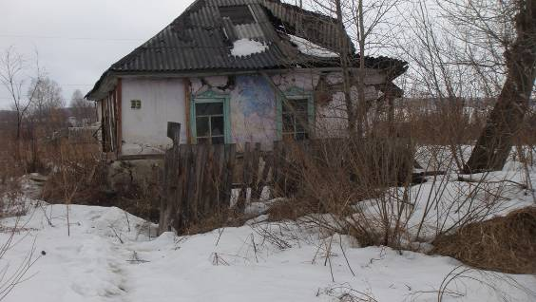
Рис. Разрушающийся дом на подтопленной территории по ул. Железнодорожная в п. Пригородный, Кемеровская область – Кузбасс

ЗАКЛЮЧЕНИЕ
В целом по СФО в отчетный период было зафиксировано 18 случаев активизации экзогенных геологических процессов, все проявления носят локальный характер (Табл.).
Максимальное число случаев активизации ЭГП отмечено на территории Новосибирской области – 7 случаев. В Республике Алтай зафиксировано 5 случаев, Алтайской крае и Кемеровской области – Кузбассе – по 2 случая, Красноярском крае и Республике Тыва – по одному случаю.
С наибольшей частотой в отчетный период проявлялись процессы подтопления – 9 проявлений, оползневые процессы – 6 проявлений. Проявления гравитационно-эрозионного комплекса отмечены в двух случаях, процессы криогенного пучения – в одном случае.
В результате активизации ЭГП в I квартале 2019 г. было выявлено негативное воздействие ЭГП на существующую инфраструктуру в 9 городах, 6-ти сельских населенных пунктах.
На территории республик Бурятия, Хакасия, Забайкальского края, Иркутской, Омской и Томской областей, проявления опасных ЭГП, угрожавших населенным пунктам и хозяйственным объектам, не выявлены.

